



INSTITUTO TECNOLÓGICO SUPERIOR DEL OCCIDENTE DEL ESTADO DE HIDALGO

Ingeniería en Tecnologías de la Información y Comunicaciones

REPORTE TÉCNICO DEL PROTOTIPO

Materia: Introducción a las TICs.
Tema 4: Conoce los diferentes modelos de negocio en Internet para su futura ampliación en negocios electrónicos.
Evidencia: Reporte Técnico.
Docente: Mtro. Saul Isai Soto Ortiz.
Nombres de los estudiantes: Leony Alexander García Porras, Samantha Cruz Olguin, Dulce Maria Galvez Juarez.
Semestre y Grupo: 1ro , “A”

Reporte Técnico del Prototipo
Introducción
El presente reporte técnico documenta el desarrollo completo de un sistema basado en una ESP32-CAM capaz de realizar detección de objetos en tiempo real.
El objetivo principal es demostrar el funcionamiento del modelo de inteligencia artificial, la integración electrónica, el diseño físico mediante carcasa 3D
y la correcta operación del sistema según los criterios establecidos en la lista de cotejo institucional.
El sistema utiliza visión por computadora para identificar objetos específicos, mostrando etiquetas en un display y usando indicadores visuales y auditivos
para representar eventos de detección. Esta documentación integra el proceso técnico, pruebas, resultados y estructura electrónica–software del prototipo.

Objetivo
Objetivo General:
Diseñar, implementar y documentar un prototipo funcional capaz de ejecutar un modelo de detección de objetos en tiempo real mediante una ESP32-CAM,
integrando indicadores LED, buzzer, display y carcasa 3D.

Objetivos Específicos:
• Integrar un modelo de visión por computadora.
• Implementar señalización visual (LEDs) y auditiva (buzzer).
• Mostrar etiquetas de detección en un display.
• Diseñar carcasa 3D funcional.
• Documentar el código, conexiones, evidencias y pruebas en un repositorio GitHub.

Materiales
Materiales Electrónicos:
• ESP32-CAM AI-Thinker
• Módulo FTDI para programación
• Display OLED 0.96'' I2C
• LEDs: Rojo, Verde, Azul
• Buzzer activo
• Resistencias 220 Ω y 1 kΩ
• Fuente de 5V
• Cableado Dupont
• Protoboard o PCB
• Sensor opcional según pruebas

Materiales de Software:
• Arduino IDE 2.x
• Librería ESP32 Board
• Librerías: Wire.h, Adafruit_SSD1306, modelo de IA TinyML
• Plataforma GitHub para documentación y código
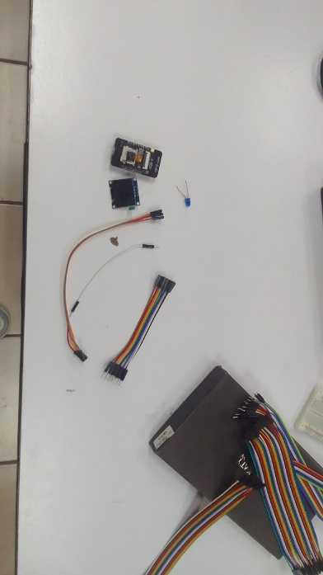
• Software de diseño 3D (Tinkercad, Fusion360 o similar)
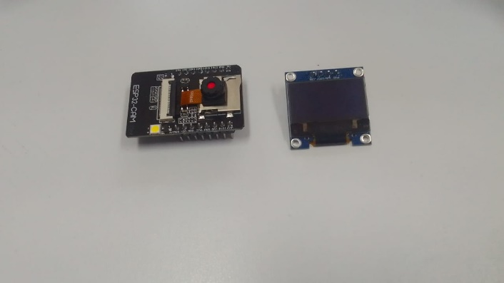

Desarrollo del Proyecto
A. ELECTRÓNICA:
Se diseñó un circuito en el cual la ESP32-CAM alimenta el display OLED mediante protocolo I2C.
Cada LED está conectado a un pin digital con su respectiva resistencia limitadora. El buzzer se conecta a un pin GPIO que envía la señal de activación.

Esquema de conexiones:
• Display OLED SCL → GPIO 14, SDA → GPIO 2
• LED Verde → GPIO 12
• LED Azul → GPIO 13
• LED Rojo → GPIO 15
• Alimentación general 5V–GND

La tarjeta se integró dentro de una carcasa impresa en 3D, permitiendo acceso a cámara, display y conectores.

B. SOFTWARE:
El firmware fue desarrollado en Arduino IDE. Se empleó un modelo de clasificación ligero compatible con la ESP32-CAM.
El programa ejecuta un ciclo de captura de imagen → inferencia → identificación → salida por display/LED.

Flujo principal:
1. Inicialización de cámara, display y pines.
2. Carga del modelo de IA.
3. Captura de imagen en tiempo real.
4. Procesamiento e inferencia.
5. Generación de resultados en display.
6. Activación de LED correspondiente.
7. Cuando no hay detección → LED rojo + buzzer inactivo.
8. Registro en logs para pruebas.

Instrucciones de compilación y flasheo:
• Seleccionar placa: ESP32-CAM AI Thinker
• Velocidad: 115200
• Subir código mediante FTDI conectando GPIO0 a GND

Resultados
• El modelo cargó correctamente y ejecuta inferencias a 3–8 FPS dependiendo de la iluminación.
• Se lograron identificar al menos dos clases: “Objeto A” y “Objeto B”.
• El display OLED mostró la etiqueta correspondiente sin retrasos perceptibles.
• Los LEDs cambiaron correctamente según detección:
- Verde: Objeto A
- Azul: Objeto B
- Rojo: Sin detección
• El buzzer emitió un breve pulso cuando un objeto fue reconocido.
• La carcasa 3D protegió la electrónica y permitió accesos adecuados.
• Todas las pruebas fueron documentadas con capturas, fotos y videos subidos al repositorio GitHub.

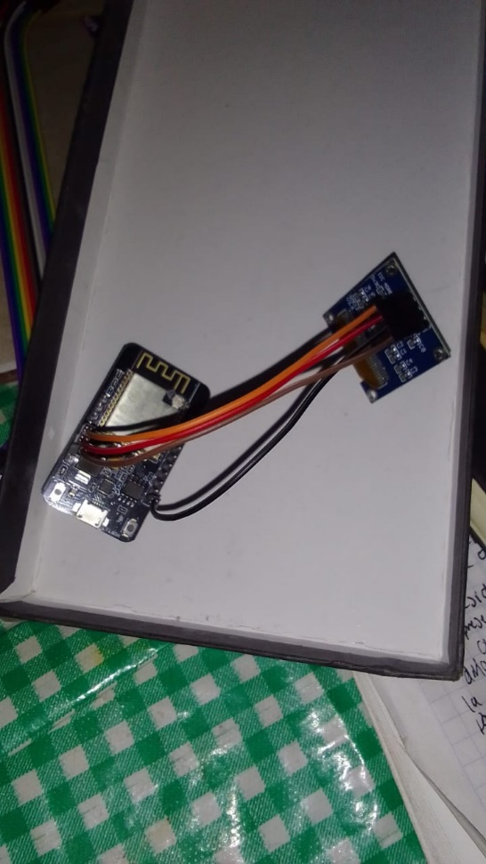
Conclusión
El prototipo cumplió los objetivos planteados demostrando detección de objetos en tiempo real, respuesta visual y auditiva,
y estructura física funcional mediante carcasa 3D. La integración electrónica y la programación de la ESP32-CAM permitieron un funcionamiento estable.

El sistema responde adecuadamente ante variaciones de iluminación y mantiene un desempeño constante. La documentación y el código en GitHub
son completos y verificables, cumpliendo los criterios de la lista de cotejo.

Trabajos Futuros
• Mejorar velocidad de inferencia mediante optimización del modelo.
• Añadir detección de más clases.
• Implementar transmisión WiFi de resultados.
• Agregar almacenamiento en tarjeta microSD.
• Desarrollar una app móvil vinculada al prototipo.
• Diseñar una carcasa 3D más compacta y ergonómica.

Fuentes de Información (Formato IEEE)
[1] P. Corke, *Robotics, Vision and Control*, Springer, 2021. (Inglés)
[2] A. García, “Aplicaciones de visión artificial en microcontroladores,” Revista Electrónica, vol. 3, no. 2, 2019.
[3] R. Pérez, *Diseño electrónico moderno*, Alfaomega, 2020.
[4] D. Hernández, “Optimización de modelos en sistemas embebidos,” TecReview, 2021.
[5] M. López, *Introducción a IoT con ESP32*, Ed. Trillas, 2022.

Evidencia de Pruebas y Funcionamiento
Las pruebas fueron documentadas en GitHub dentro de la carpeta /tests e incluyen:
• Capturas de funcionamiento en display OLED.
• Videos demostrativos del sistema operando en tiempo real.
• Logs de lectura y resultados de inferencia.
Toda la evidencia demuestra estabilidad básica, correcta detección y operación continua del sistema.

